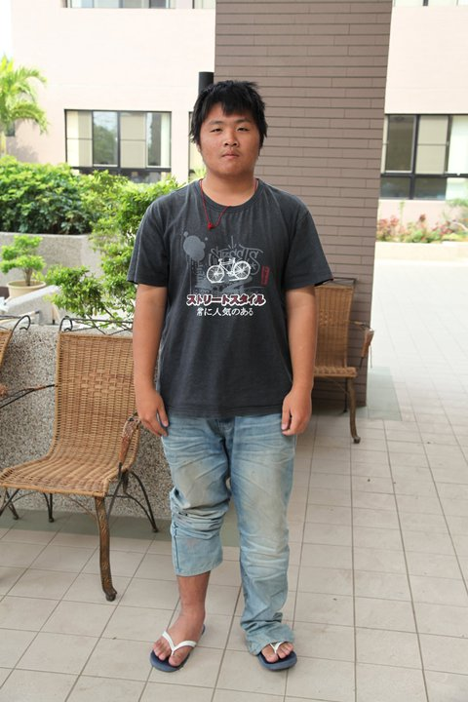
姓名:廖克樸 學號:0992021
本次服務學習反思:
這次繼承者前三屆學長姐意志，來到長青園。發揮大學生應有的活力，與大學中所學的專業來服務。在這趟服務中，我深感所謂的活到老即
學到老。剛來到服務處時，發現雜草到處長，經過一番努力後，才將他整理好，在這趟行程中，很可惜沒有像學長姐一樣與老人互動，交換心得或者分享經驗，這有點可惜。不過我依然認為我的專業更精進了。

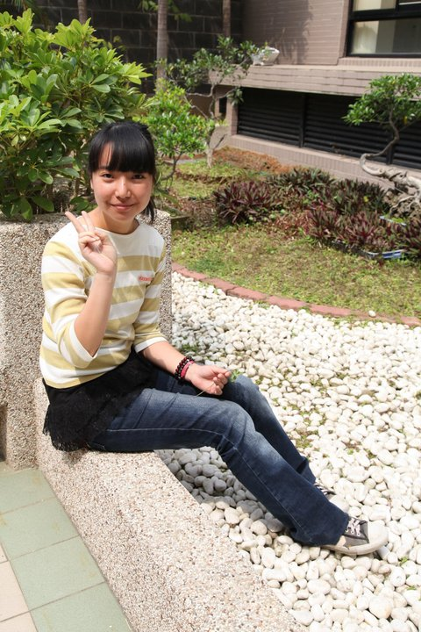
姓名:馮寶慧 學號:0992022
服務學習反思:
很榮幸能有這次機會到嘉義市長青園去做志工服務。雖然能做的並不是很多，但我仍希望能貢獻自己一點小小的心力。在這次服務的過程中，看到這些爺爺、奶奶們風雨無阻、認真學習的樣子，我也深深的受到感動。一直以來我都相信一句話:「施比受更有福。」儘管這次是去做志工服務，但我覺得其實我們才是真正得到幫助而受惠的一方。經由這次的學習後，期許自己能向那些爺爺、奶奶們看齊，永遠都能抱著一顆熱誠的心去學習新事物，也希望往後有能力時能不忘記助人的感動及快樂。
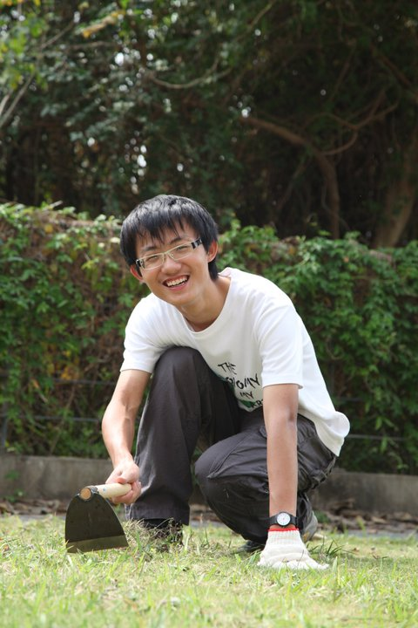
姓名:楊世椽 學號:0992023
本次服務學習反思:
這次的服務學習服務的地方是長青園，原本還以為是老人安養中心，沒想到它是一個非常不錯的地方，讓老人們能學習休閒娛樂的地方。如此美麗的地方能讓我們農藝系來讓它更乾淨更美麗，雖然只是除除雜草，我覺得能參與其中是件很美好的事，希望裡面的人能看到我們努力，能發現我們美化了園區的小角落，就他們的勤學與健康美化了我心中對老的認識，「活到老學到老」這句話在他們身上體現也讓我對他們充滿尊重，能在這裡服務真好。
姓名:張雅婷 學號:0992024
本次服務學習反思:
這次去長青園淨草服務.對長青園有更加一步的認識.因為原本總以為這裡為老人的醫療安養住所.一進去應該就是坐著輪椅的爺爺.奶奶.被服務人員推著去戶外透透氣.看看綠油油的草地.但是經過這次去服務和長青園人員的介紹.我才知道原來這裡每一位來居住或是來上課的爺爺.奶奶.都是可以自己自如行動的老人家.而且在聽說了他們認真求取知識的態度.像總是提早去到教室.有時甚至連教室都還沒開就到了.還有時時拿筆抄寫.甚至錄音回家複習.不禁讓我省思.現在很多大學生的求學態度.真的是令人感到十分心寒.也為他們惋惜失去了寶貴的讀書時光.是否總是要到失去了.才明白它的重要和所得到的充實呢!
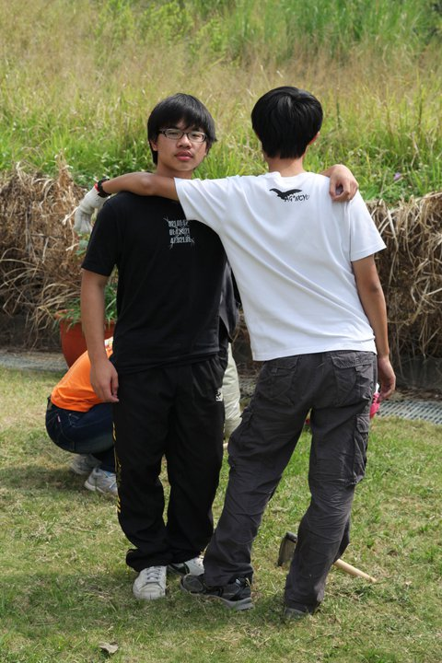
姓名:陳建霖 學號:0992025
本次服務學習反思:
這次參加長青園的服務學習令我感受到許多的樂趣，這是我大學生涯第二次以志工之身份來為這社會做出一些貢獻，所以備感新鮮。每一位同胞們都戰戰兢兢地整理自己的區域，雖然蚊子多，手拿鏟子，滿面汗水，但臉上依然帶著微笑，這不只是嘉大農藝系的經典畫面，更是代表著我們無底限的青春和熱忱!來這次的活動，我學到很多，不單只有除草、鬆土、施肥而已；而是從中體會到助人為快樂之本的道理，也讓我記憶起小時候那種為了快樂而認真去奉獻自己的熱衷。很高興有這次機會讓我體驗志工那一份無私的心，也讓我替社會出一份力，更能讓我隨時隨地都充滿感恩的心。

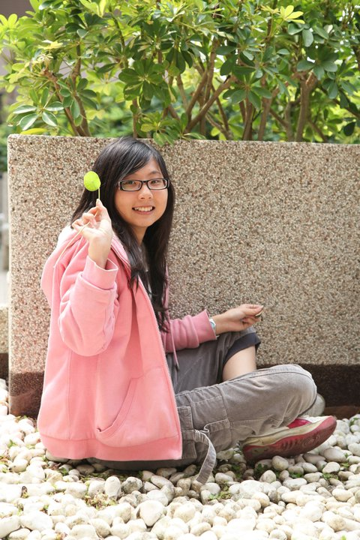
姓名:曾瑛芸 學號:0992026
本次服務學習反思:
這次我們服務的是嘉義長青園,工作其實不過就是拔拔雜草.撿撿樹葉,都不是很困難的動作,但是也因為這樣小小的動作,環境就變得更美.更好,我想這就是服務學習的精髓吧!服務學習不需要有多大的能力,只要從自己周遭一點一滴的改善.進步,讓每位造訪此地的人覺得這裡十分友善.可愛。感謝長青園提供這樣寶貴的機會,讓我體現服務學習的真諦 。
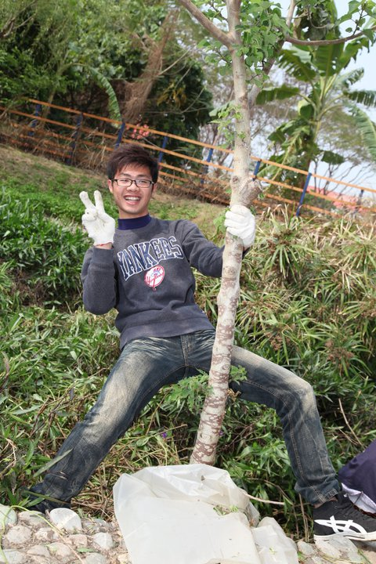
姓名:王盟勝 學號:0992027
本次服務學習反思:
這次參加嘉義市長青園志公活動，這是我們第2次出去幫忙做服務，看到那些可愛的老人露出燦爛的微笑，更是我活力的來源，滴滴的汗水都是值得，哪怕我已經是汗流浹背。樂在其中的我們，開心的美化那些草原，使那些長青園的老人們有桃花園可供玩賞，同時身旁的朋友也都一起同甘共苦，有時笑聲此起彼落更是覺得幫助鄰近社區真是個有意義的服務，最後大家都是滿載而歸，但最令我深刻的印象是那老奶奶對著我們微笑猶如小孩般的純真，古人:「笑問客從何處來?」
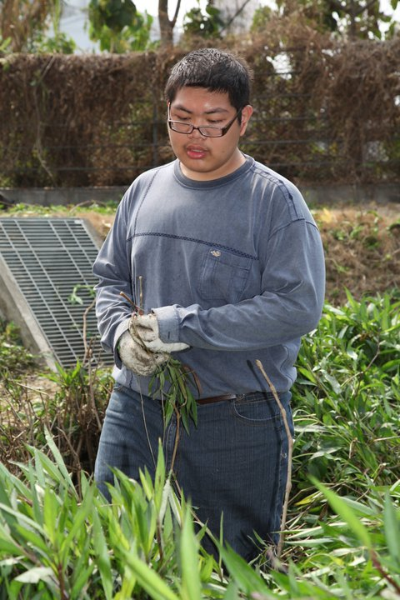
姓名:黃丞志 學號:0992028
本次服務學習反思:
這一次在長青園進行的服務活動，讓我回想起了上學期與小花蔓澤蘭奮鬥的記憶，在大量勞動後看見一整片空地的感覺真是令人愉悅，也能夠讓那裡的人們能夠享受到更好的風景，這些汗水都流的相當值得呢。
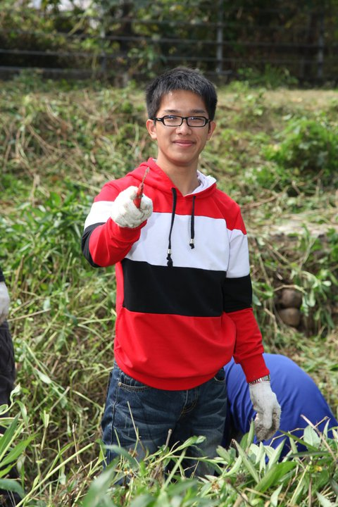
姓名：黃大維 學號：0992029
長青園服務學習反思：
人要活到老，學到老，長青園便提供了老人家再次進修、學習的機會，所以來到這裡服務讓人覺得更有意義，為老人家們打造一個乾淨、舒適的空間，讓他們感到更加安寧，就算辛苦，卻也為大家帶來無比的成就感。戴起手套，拿起鐮刀，幫這片被雜草覆蓋的園地慢慢清理，過程中雖然汗水浸濕了身體，但是完工後看見原本雜亂的草地變的乾淨許多，就覺得大家努力也是有成果的，走出長青園，路上看見許多老人家，他們以由衷的微笑來表達對我們的謝意，我想，沒什麼比這個更好的謝禮了，這次的服務，真是滿載而歸。
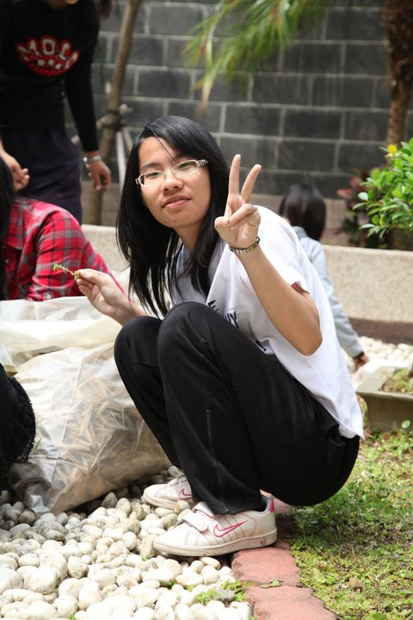
姓名:黃郁珽 學號:0992030
本次服務學習反思:
來到長青園為他們整理環境，在服務的過程中還聽到長輩們學習的聲音，更讓我覺得不應該輸給他們，努力的工作，開玩笑我們可是比他們年輕好幾歲呢!花一點點的時間，出一份小小的力，大家幫忙整理環境，給他們舒適的學習、居住空間，真的很值得。每次的服務經驗都很棒，辛苦工作以後，看到乾淨的環境，滿足感、成就感。好像完成一個很大的任務。保持一顆熱忱的心，為大家盡一份心。

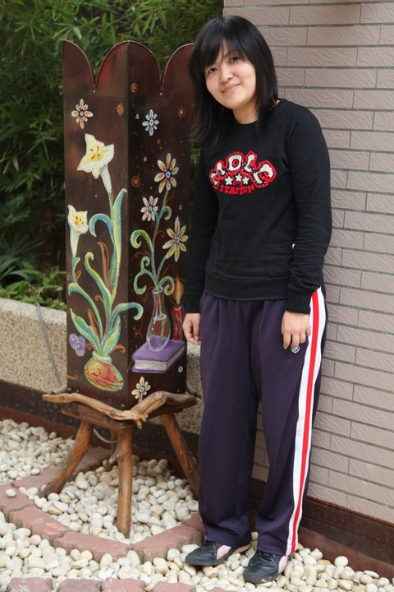
姓名:許嘉仁 學號:0992031
三月二十五號我去嘉義市長青園服務，原來長青園不是我所想像和一般安養院有股沉重的氣氛，裡面的阿公阿嬤都很有活力和活潑，能幫他們清理環境我很開心，因為當他們看到美麗乾淨的環境心情會變好，而人也更長壽，照片中的石頭本來全是落葉，我的工作就是把它們全部撿乾淨，為什麼我會和那燈一起照相呢？因為我覺得它好漂亮而且畫工很精細，害我在工作的時侯一直分心看著它，有一個是畫熊熊的也很可愛，總之我很喜歡做志工，因為助人為快樂之本嘛！
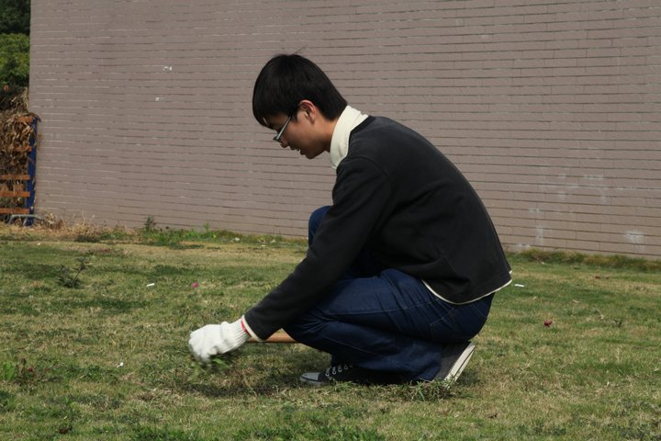
姓名:柯舜文 學號:0992032
本次服務學習反思:
這次服務學習的地方是位於嘉義市的「長青園」。在開始前，園方還幫我們做了個小小的簡介，原來「長青園」和「安養院」是兩種不同的性質，最主要的差別是：在「長青園」裡的長輩，每個都要可以「行動自如」，這一點就和一般的「安養院」有所區別了；感覺就像老了之後，有個地方可以上課、健身、交朋友等，是個安居的好所在！當我們在外面整理草皮時，仍聽得見從教室傳來上課的聲音──據講解的大姐姐說，長青園的長輩們在上課的時候，手上的筆可都是沒有停過的，這點不禁讓我感到慚愧阿！不過，最大的收穫應該是，在整理完草皮後，會有「盡了自己一份心力」的那種感覺吧！
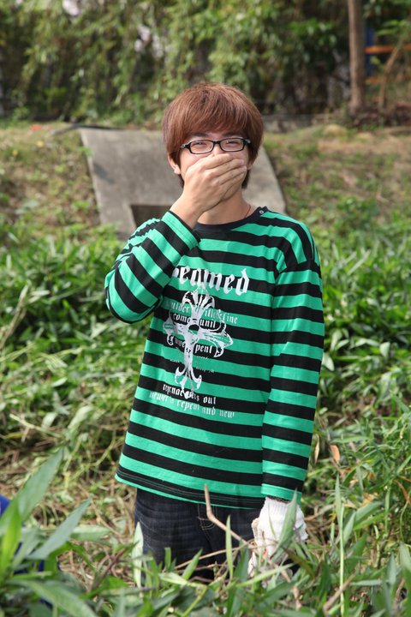
姓名:陳柏佑 學號:0992033
本次服務學習反思:
這次參加長青園的校外服務學習，讓我感到很開心，因為看到大家一起服務幫忙，我們手戴著手套、拿著鐮刀，幫忙除草、整地、清理環境，雖然過程有點辛苦，而且充滿了汗水，但有適合的機會發揮自己的專長，或伸出自己的雙手，貢獻一己之力，讓自己幫助其他需要的人，這是身為一個人應該有的心態，所以此次的校外服務學習讓我很高興，也希望下次還有機會幫助更多需要的人，讓整個環境更加的美好。
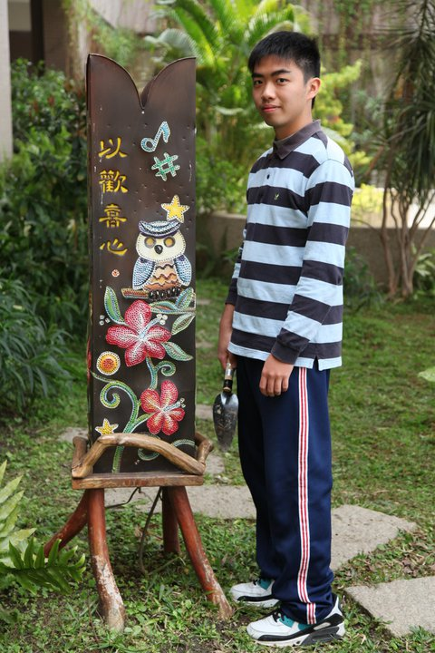
姓名:魏呈羽 學號:0992034
本次服務學習反思:
到了嘉義高中旁的常青園服務後，感想就如同照片上的那句話：以歡喜心，用歡喜心去面對一切的一切，不要怕面對任何障礙和困難，認真做好分配到的任務，就算苦～也能苦中作樂，好比說邊除雜草邊尋找四葉的酢漿草，最重要的是，能給老人家一個美麗的常青園，就勝過一切了！
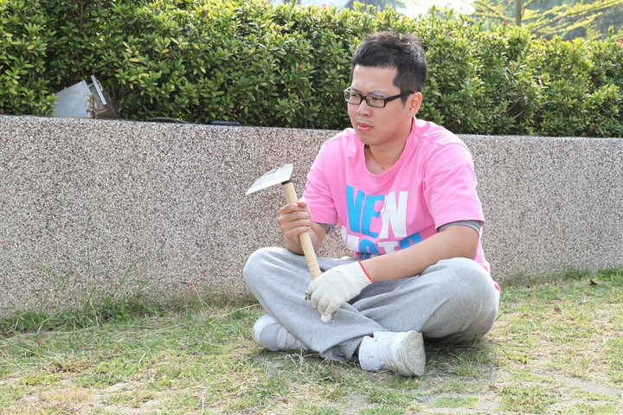

姓名:林宗富 學號:0992036

本次服務學習省思:

很高興能有這一個機會去嘉義長青園真的是十分開心,雖然只是做做除草這類的小工作但還是深感榮幸可以盡自己小小心力為別人服務.加上本次服務是與全班同學一同進行所以感覺更是萬般特別,非常新鮮.即使是在炎熱艷陽下除草,心頭也是充滿雀躍的感覺,我喜愛這次服務學習的經驗!

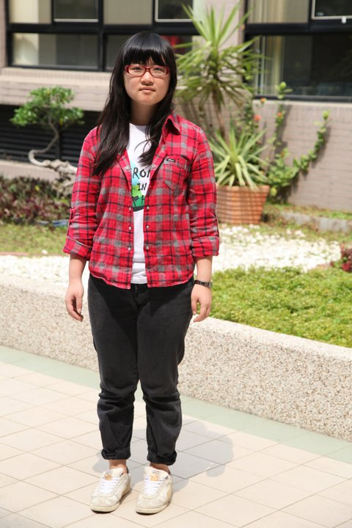
姓名:陳乙萱 學號:0992037
本次服務學習反思:
很高興可以藉由服務學習，而去為長青園的老人們整理綠地。也更認識了長青園，我們在石子裡撿落葉時，聽到了長輩們認真上課的聲音，心裡想說：感謝這個機會讓我們可以服務他們，他們認真使自己的人生更精彩、豐富的精神是如此可貴。因此讓我更認真的想要為他們付出心力，所以認真的將落葉一張張撿起，連角落都不想放過，希望他們可以在這如此好的地方、優美的環境中，學習得更好，過得更快樂。

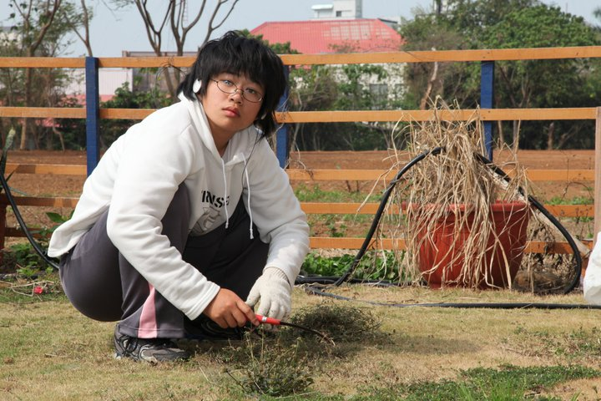
姓名:江育婷 學號:0992038
本次服務學習反思:
這次到了長青園服務學習，本來以為就只是掃掃地能學習什麼？不過從一開始的長青園簡介影片就學到了活到老學到老的精神；再來的除雜草，老師也一一的為我們介紹雜草的型態、名稱以及不同工具除草的方法。除草的過程就慢慢的認識我們平常常見的植物，慢慢的熟悉工具的使用以及各種雜草不同的特性。聽著阿公阿嬤認真的讀書聲，我覺得很榮幸可以為他們維護良好的草皮。聽著愉快的音樂，手腳也加快了起來，時間更是毫不留情的走過，不知不覺到了離開長青園的時候了。雖然時間不長，不過我很開心，因為我真的在服務中學習了很多！

